Terni lì, 04.04.2018

A TUTTI I SOCI

OGGETTO: Convocazione Assemblea Ordinaria

Il giorno 19 aprile 2018 alle ore 06,00 (in prima convocazione) presso il Cesvol, in Terni, Via Montefiorino, 12c – e il giorno 20 Aprile alle ore 17,30 (in seconda convocazione) presso il Cesvol in Terni, Via Montefiorino, 12 c – è convocata l’assemblea ordinaria dei soci della Associazione Stefano Zavka.

Ordine del giorno:

1) Introduzione ai lavori, nomina del presidente e segretario dell’assemblea
2) Illustrazione ed approvazione del bilancio consuntivo 2017
3) Illustrazione delle iniziative programmate per l’anno in corso ed approvazione del bilancio preventivo 2018
5) Varie ed eventuali.

Il Presidente
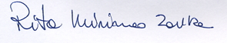

Possono partecipare all’assemblea simpatizzanti e soci; possono votare soltanto i Soci in regola con il pagamento della quota sociale relativa all’anno 2018. Sarà possibile regolarizzare la propria posizione anche prima dell’inizio dei lavori assembleari ( a partire dalle ore 17,00)

DELEGA
Io sottoscritto _______________________________________, con la presente delego il Sig/la Sig.ra ___________________
________________________________ a rappresentarmi nella assemblea ordinaria dell’Ass.ne Stefano Zavka del __________________
In fede, (firma socio)

________________________

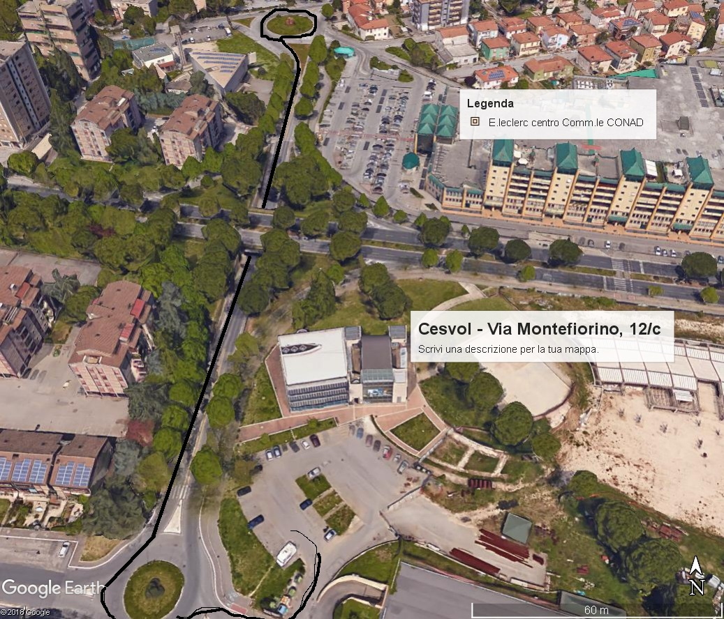
Ingresso Centro Sociale Ferriera

Il Cesvol ha sede in un edificio alle spalle del Centro Commerciale Conad di Cospea.
Nel pomeriggio, la sala riunioni, dove avrà luogo la ns. assemblea, è accessibile dall’ingresso del Centro Sociale Ferriera.

